Desenvolvimento de Sistema para controle dos meios de transporte
Marcelo Aparecido Ferreira
Curso Superior em Tecnologia em Análise e Desenvolvimento de Sistemas
Instituto Federal de São Paulo – Campus Hortolândia (IFSP)
marcelobuzzetti@gmail.com

Resumo. Atualmente, informações rápidas e confiáveis são um diferencial no mercado. A utilização de bancos de dados para controle e disponibilização dessas informações se faz necessário para uma melhor organização e gestão dessas informações. Tendo em vista essa necessidade este trabalho busca a criação de uma ferramenta web para suporte ao processo decisório, buscando prover um maior controle gerencial e administrativos dos meios de transporte de uma empresa. A partir da extração das funcionalidades disponíveis em um protótipo funcional desenvolvido anteriormente para plataforma desktop e em uso, pretende-se projetar e implementar um sistema Web em linguagem PHP com SQL.

1. Introdução
Informações são, e sempre serão, necessárias em qualquer empresa, negócio ou atividade (SILBERSCHATZ, KORTH E SUDARSHAN, 2012, p. 1). Mas, para se obter uma boa informação, são necessários dados que devem ser obtidos da melhor maneira possível (BARBIERI, 2011, p. 963) para garantir a integridade da informação.
Banco de dados é um conjunto de dados (ALVES, 2009, p. 23), onde dado é uma representação simbólica (isto é, feita por meio de símbolos), quantificada ou quantificável (SETZER e CORRÊA DA SILVA, 2005, p. 2). Segundo Silberschatz, Korth e Sudarshan (2012, p. 2), toda empresa possui um banco de dados que mantém os dados de seu negócio, como: vendas, contabilidade, recursos humanos entre outros.
Os dados isolados têm um valor pequeno quando comparados ao seu agrupamento. Para gerar essas informações são necessárias ferramentas que analisem o banco de dados e forneçam informações úteis, inteligíveis e interessantes para que sejam utilizadas como suporte as decisões da empresa. A partir dessa necessidade, surge a percepção de que os sistemas de ambiente operacional e ambiente analítico devem ser tratados de forma diferenciada, resultando então no que é chamado Sistemas de Suporte à Decisão (SSD) que, segundo Inmon (1996), são “sistemas que realizam o processamento analítico e provêm as informações necessárias ao usuário decisor, permitindo a análise de situações e a tomada de decisões”.
O departamento de transportes da empresa tem por missão disponibilizar meios de transporte para as diversas funções da empresa, controlar o uso dos recursos destinados aos mesmos, gerenciar o time de motoristas, manter os veículos em condições de utilização e controlar o uso dos veículos.
Para o controle de abastecimento dos veículos foi desenvolvido um um protótipo que está em funcionamento, uma aplicação desktop em linguagem JAVA. O protótipo possuí um cadastro de abastecimento com os campos motorista, veículo, destino, odômetro, tipo de combustível e quantidade abastecida. Gera relatório de consumo por veículo e por tipo de combustível. Possuí uma função experimental que pesquisa no Google Maps (um sistema web que disponibiliza um mapa geográfico mundial) e a distância entre dois pontos e retorna a distância e a quantidade de combustível necessária para o deslocamento com base na média de consumo de cada veículo. Foi utilizada a IDE NetBeans 8.0.2 para o desenvolvimento da aplicação e possuí uma base de dados populada utilizando a linguagem SQL.
O objetivo deste trabalho é a evolução da aplicação desktop para uma plataforma web. Serão disponibilizados os percursos realizados pelos veículos, controle de quilômetros rodados pelos motoristas, tempo de deslocamento de cada percurso e disponibilização dos destinos de cada veículo, tornando transparente o uso dos mesmo, permitindo o cadastro de veículos e de motoristas, histórico de deslocamentos de veículos e motoristas e controle de abastecimentos. Com tais informações, busca-se prestar um suporte a decisões futuras como qual ou quais veículos devem ser manutenidos e qual ou quais motorista estão mais sobrecarregados.
Esse trabalho é composto pela Seção 2 que apresenta a fundamentação teórica deste trabalho. Na Seção 3 é apresentada a metodologia que será utilizada e na Seção 4 são apresentados os resultados parciais.

2. Fundamentação Teórica
Para a evolução do sistema foi feito uma análise do protótipo em uso para verificar como suas atuais funções atendem a empresa e determinar quais funções devem ser desenvolvidas para atender a nova demanda, além de verificar como foi a aceitação da aplicação desktop.
Devido a ideia de disponibilizar a informação dos percursos e permitir o acesso ao sistema de vários dispositivos, optamos por evoluir para uma aplicação web. O desenvolvimento de uma aplicação web permite uma implantação mais rápida e possuí uma usabilidade maior, tendo em vista que na empresa em questão todos os serviços são em plataforma web.
A partir disso, levantamos como linguagem para desenvolvimento o PHP e definimos a IDE NetBeans 8.0.2 para o desenvolvimento do código-fonte por ser gratuito, de código aberto para desenvolvedores e multiplataforma, executando em Windows, Linux, Solaris e MacOS, e o SGBD MySql para o gerenciamento do banco de dados e codificação da linguagem SQL.

3. Desenvolvimento do trabalho
O trabalho a ser desenvolvido visa um suporte ao gerenciamento do departamento responsável por todos os meios de transporte disponíveis em uma organização e, também, responsável por todas as necessidades logísticas, administrativas e operacionais referentes aos meios de transporte.
Os métodos de controle e gerenciamento utilizados são o lápis e papel. A empresa não possui nenhuma ferramenta computacional disponível para tal controle. Através de um estudo do cenário, percebeu-se que o desenvolvimento de uma ferramenta web tornaria o acesso ao sistema mais fácil devido todos os sistemas da empresa serem aplicações web.
O foco principal no controle de meios de transportes está no consumo de combustível, então será possível a empresa quantificar o consumo real de cada veículo e prever a necessidade de abastecimento futuro, evitando que os veículos fiquem sem combustível, controlando os quilômetros percorridos pelos motoristas, informando em tempo real os veículos que se encontram em deslocamento como também a sua chegada. E através dos dados coletados gerar informações úteis para prestar suporte a decisões, tais como: quais veículos consomem mais e quais motoristas rodaram mais.
Considerando que existe um protótipo validado pelos usuários, os requisitos estarem bem compreendidos e ser uma evolução de um sistema existente e o domínio das tecnologias a serem utilizadas no desenvolvimento, a metodologia a ser seguida segue o modelo Cascata (Pressman, 2011) com as seguintes fases:
- Análise de Requisitos: onde serão levantados os novos requisitos para a evolução da aplicação;
- Projeto: descrever as tarefas técnicas, os riscos prováveis, os recursos necessários, os produtos que serão produzidos e um cronograma.
- Implementação: codificação dos requisitos;
- Testes (validação): validação do sistema e busca de defeitos;
- Manutenção do software: esta fase fará parte de um projeto futuro.
4. Resultados Parciais
Já foram levantados alguns requisitos, conforme apresentado no Apêndice I, que envolvem a gestão de viaturas, motoristas, deslocamentos, usuário, abastecimentos e desenvolvido um protótipo conforme figuras abaixo:
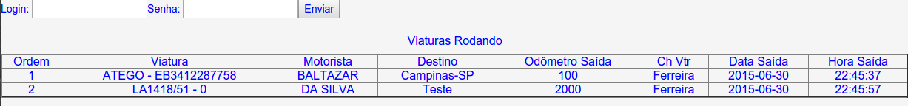
Figura 1.Página Inicial
Fonte: Criado pelo autor
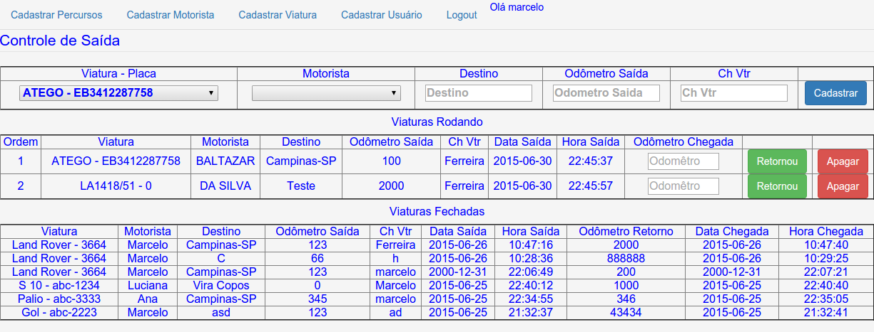
Figura 2. Controle de Saída
Fonte: Criado pelo autor
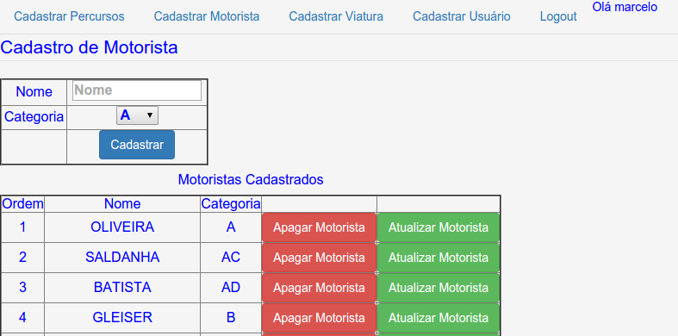
Figura 3. Cadastro de Motoristas
Fonte: Criado pelo autor
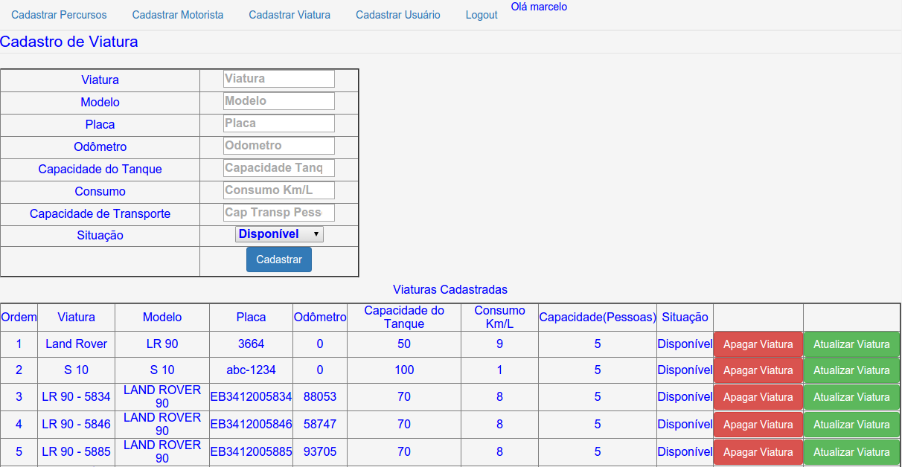
Figura 4. Cadastro de Viaturas
Fonte: Criado pelo autor
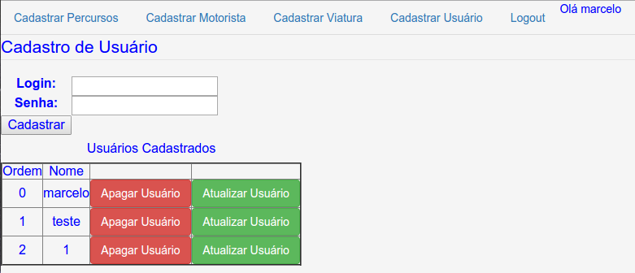
Figura 5. Cadastro de Usuários
Fonte: Criado pelo autor
Referências
SILBERSCHATZ, Abraham; KORTH, Henry F.; SUDARSHAN, S.. SISTEMA DE BANCO DE DADOS. 6 ed. Rio de Janeiro: Elsevier, 2011. 861p.
SOMMERVILLE, I. Engenharia de software. 6. ed., São Paulo: Addison Wesley, 2003, 592p.
PRESSMAN, R. S. Engenharia de Software. 7. ed. Rio de Janeiro: McGraw-Hill, 2011, 780p.
JALOTE, P. An Integrated Approach to Software Engineering. 3. ed. New York: Springer, 2005, 566p.
INMON, W. H. Building the Data Warehouse. 2.ed. New York: John Wiley & Sons, 1996.
Apêndice I - Análise de Requisitos

Requisitos funcionais (casos de uso)
1. Cadastro
a. [RF001] Cadastrar Viatura
Descrição do caso de uso: Este caso de uso permite que o usuário crie e armazene uma nova viatura no sistema.
Entradas e pré-condições: não tem.
Saídas e pós-condição: uma viatura é cadastrado no sistema

b. [RF002] Excluir viatura
Descrição do caso de uso: Este caso de uso permite que o usuário exclua uma viatura do cadastro do sistema.
Entradas e pré-condições: recebe como entrada o viatura que se deseja excluir
Saídas e pós-condição: o usuário consegue excluir o viatura que deseja

c. [RF003] Alterar viatura
Descrição do caso de uso: Este caso de uso permite que o usuário altere os dados de uma viatura.
Entradas e pré-condições: recebe como entrada a viatura que se deseja alterar.
Saídas e pós-condição: uma viatura é alterado no sistema.

d. [RF004] Cadastrar motorista
Descrição do caso de uso: Este caso de uso permite que o usuário crie e armazene um novo motorista no sistema.
Entradas e pré-condições: não tem.
Saídas e pós-condição: um motorista é cadastrado no sistema

e. [RF005] Excluir motorista
Descrição do caso de uso: Este caso de uso permite que o usuário exclua um motorista do cadastro do sistema.
Entradas e pré-condições: recebe como entrada o motorista que se deseja excluir
Saídas e pós-condição: o usuário consegue excluir o motorista que deseja
f. [RF006] Alterar motorista
Descrição do caso de uso: Este caso de uso permite que o usuário altere os dados de um motorista.
Entradas e pré-condições: recebe como entrada o motorista que se deseja alterar.
Saídas e pós-condição: um motorista é alterado no sistema.
g. [RF007] Cadastrar deslocamento
Descrição do caso de uso: Este caso de uso permite que o usuário cadastre o deslocamento de uma viatura.
Entradas e pré-condições: recebe como entrada a viatura, motorista, destino, horário de saída, odômetro de saída e acompanhantes.
Saídas e pós-condição: um deslocamento e cadastrado no sistema.
h. [RF008] Encerrar deslocamento
Descrição do caso de uso: Este caso de uso permite que o usuário encerrar o deslocamento de uma viatura.
Entradas e pré-condições: recebe como entrada um deslocamento, horário de chegada, odômetro de chegada e alterações.
Saídas e pós-condição: um deslocamento é encerrado no sistema.

i. [RF009] Alterar deslocamento
Descrição do caso de uso: Este caso de uso permite que o usuário altere os dados de um deslocamento.
Entradas e pré-condições: recebe como entrada o deslocamento que se deseja alterar.
Saídas e pós-condição: um deslocamento é alterado no sistema.

j. [RF010] Excluir deslocamento
Descrição do caso de uso: Este caso de uso permite que o usuário exclua um deslocamento do cadastro do sistema.
Entradas e pré-condições: recebe como entrada o deslocamento que se deseja excluir
Saídas e pós-condição: o usuário consegue excluir o deslocamento que deseja

k. [RF011] Cadastrar usuário
Descrição do caso de uso: Este caso de uso permite que o usuário crie e armazene um novo usuário no sistema.
Entradas e pré-condições: não tem.
Saídas e pós-condição: um usuário é cadastrado no sistema

l. [RF012] Excluir usuário
Descrição do caso de uso: Este caso de uso permite que o usuário exclua um usuário do cadastro do sistema.
Entradas e pré-condições: recebe como entrada o usuário que se deseja excluir
Saídas e pós-condição: o usuário consegue excluir o usuário que deseja
m. [RF013] Alterar usuário
Descrição do caso de uso: Este caso de uso permite que o usuário altere os dados de um usuário.
Entradas e pré-condições: recebe como entrada a usuário que se deseja alterar.
Saídas e pós-condição: um usuário é alterado no sistema.

n. [RF014] Cadastrar abastecimento
Descrição do caso de uso: Este caso de uso permite que o usuário crie e armazene um novo abastecimento no sistema.
Entradas e pré-condições: recebe como entrada a viatura, tipo de combustível, quantidade de combustível e data do abastecimento.
Saídas e pós-condição: um abastecimento é cadastrado no sistema

o. [RF015] Excluir abastecimento
Descrição do caso de uso: Este caso de uso permite que o usuário exclua um abastecimento do cadastro do sistema.
Entradas e pré-condições: recebe como entrada o abastecimento que se deseja excluir
Saídas e pós-condição: o usuário consegue excluir o abastecimento que deseja
p. [RF016] Alterar abastecimento
Descrição do caso de uso: Este caso de uso permite que o usuário altere os dados de um abastecimento.
Entradas e pré-condições: recebe como entrada o abastecimento que se deseja alterar.
Saídas e pós-condição: um abastecimento é alterado no sistema.

2. Relatórios
a. [RF001] Gerar relatório de consumo de viaturas
Descrição do caso de uso: Este caso de uso permite que o usuário gere relatórios sobre o consumo de combustível das viaturas.
Entradas e pré-condições: recebe como entrada a viatura ou grupo de viaturas que se deseja saber o consumo.
Saídas e pós-condição: um relatório e gerado.
b. [RF002] Gerar relatório de quilometragem dirigida dos motoristas
Descrição do caso de uso: Este caso de uso permite que o usuário gere relatórios sobre a quilometragem dirigida dos motoristas.
Entradas e pré-condições: recebe como entrada o motorista ou grupo de motoristas que se deseja saber a quilometragem rodada.
Saídas e pós-condição: um relatório e gerado.

c. [RF003] Gerar relatório de consumo de combustível
Descrição do caso de uso: Este caso de uso permite que o usuário gere relatórios sobre o consumo de combustível das viaturas
Entradas e pré-condições: recebe como entrada a viatura ou o grupo de viaturas que se deseja saber o consumo de combustível.
Saídas e pós-condição: um relatório e gerado.

2. Interface
a. [RF001] Visualizar viatura
Descrição do caso de uso: Este caso de uso permite que o usuário visualize os dados de uma determinada viatura.
Entradas e pré-condições: deve receber como entrada o viatura que se deseja visualizar.
Saídas e pós-condição: o usuário visualiza o viatura desejado

b. [RF002] Visualizar motorista
Descrição do caso de uso: Este caso de uso permite que o usuário visualize os dados de um determinada motorista.
Entradas e pré-condições: deve receber como entrada o motorista que se deseja visualizar.
Saídas e pós-condição: o usuário visualiza o motorista desejado
c. [RF003] Visualizar deslocamentos
Descrição do caso de uso: Este caso de uso permite que o usuário visualize os dados de um determinada deslocamento.
Entradas e pré-condições: deve receber como entrada o deslocamento que se deseja visualizar.
Saídas e pós-condição: o usuário visualiza o deslocamento desejado.

d. [RF004] Visualizar abastecimentos
Descrição do caso de uso: Este caso de uso permite que o usuário visualize os dados de um determinada abastecimento.
Entradas e pré-condições: deve receber como entrada o abastecimento que se deseja visualizar.
Saídas e pós-condição: o usuário visualiza o abastecimento desejado.

Requisitos não-funcionais
1. [NF001] Usabilidade
A interface com o usuário é de vital importância para o sucesso do sistema. Principalmente por ser um sistema que não será utilizado diariamente, o usuário não possui tempo disponível para aprender como utilizar o sistema.
O sistema terá uma interface amigável ao usuário primário sem se tornar cansativa aos usuários mais experientes.
2. [NF002] Desempenho
Embora não seja um requisito essencial ao sistema, deve ser considerada por corresponder a um fator de qualidade de software.

